Manual del usuario

Boletería

1. En la primera pantalla se selecciona el origen y el destino del viaje de los disponibles.

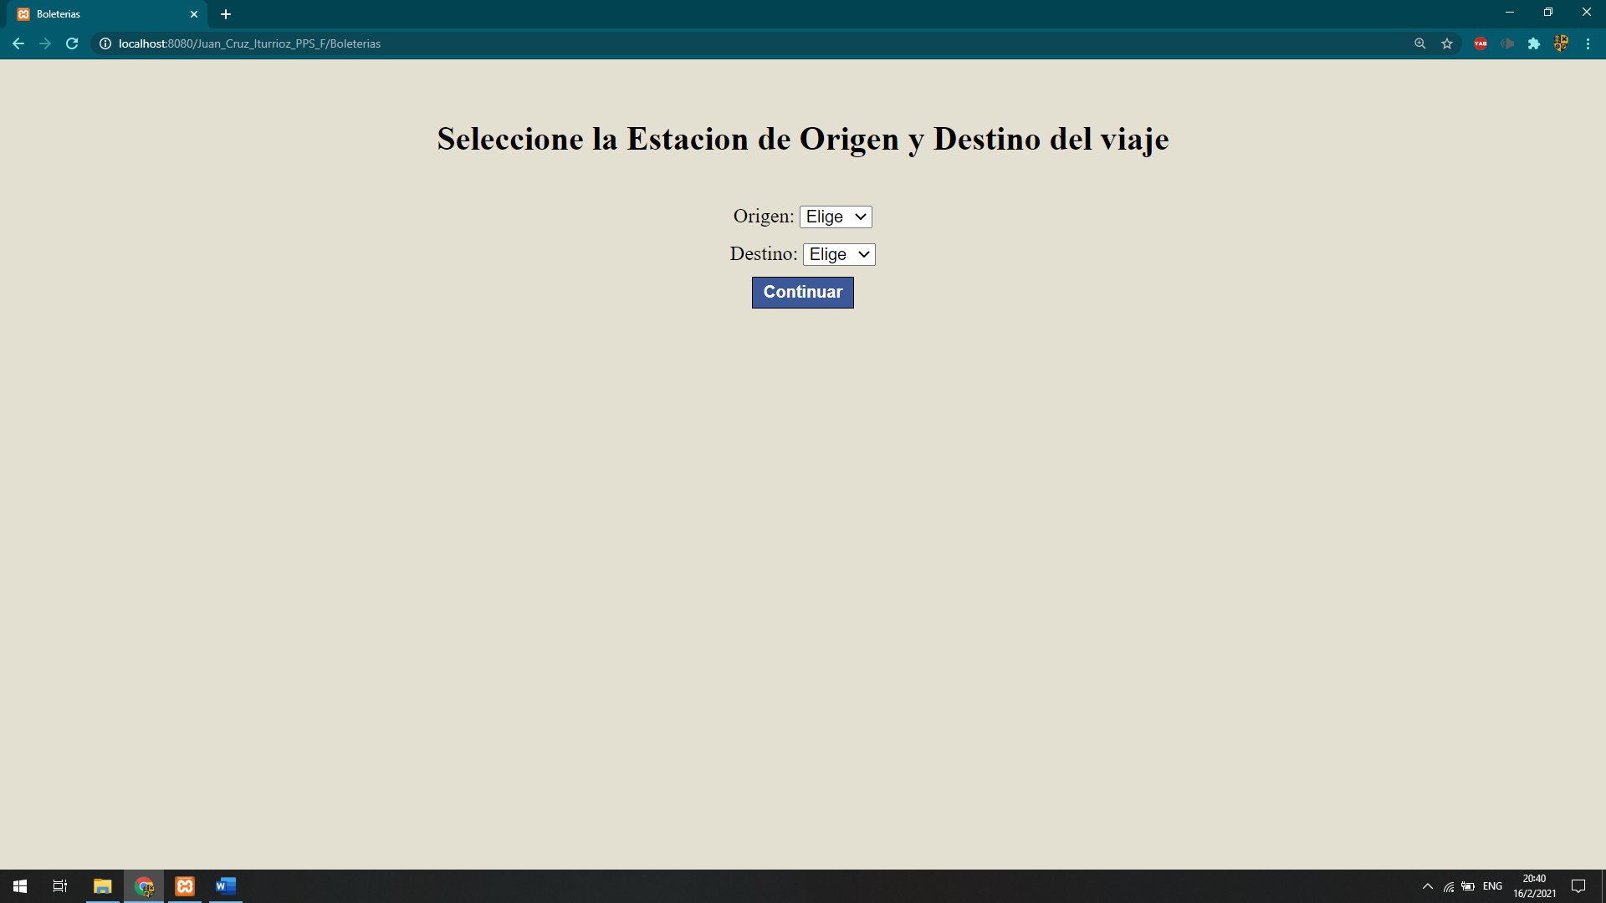

2. Se selecciona una fecha disponible para el viaje con ese origen y el destino previamente elegidos

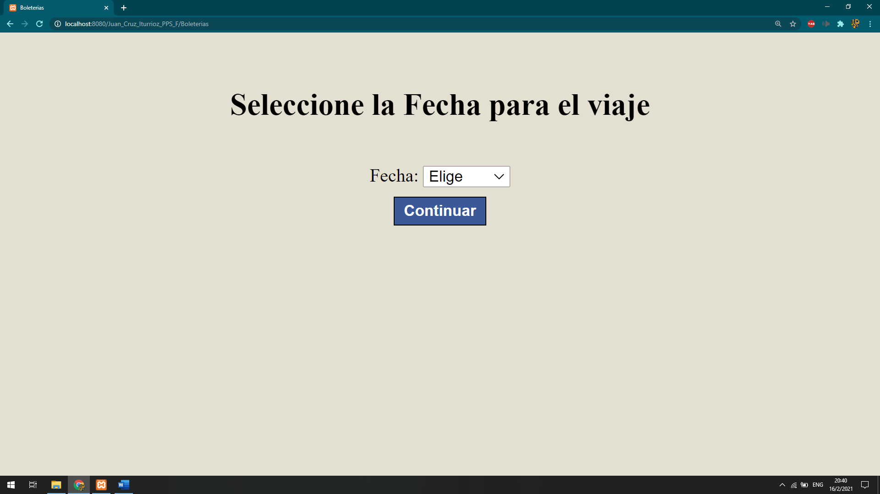

3. Se selecciona los horarios de embarcación o/u llegada para el viaje, el sistema automáticamente correlacional los horarios de embarcación y llegada

